Inhaltsverzeichnis

Einleitung ................................................................................................................................3

Beschreibung des Projekts ..................................................................................................... 3

Die Tools …….......................................................................................................................4

Microsoft Visual Studio: ............................................................................................... 4

ASP.NET:........................................................................................................................ 7

ASP.NET MVC Framework: .......................................................................................... 11

## Microsoft SQL Server: .................................................................................................. 12

Die Oberfläche 13

Startseite 14

Die Anmeldeseite 15

Die Rezepte 17

Die Zutaten 19

Der Code 22

# Die Oberfläche (Frontend)

## Startseite

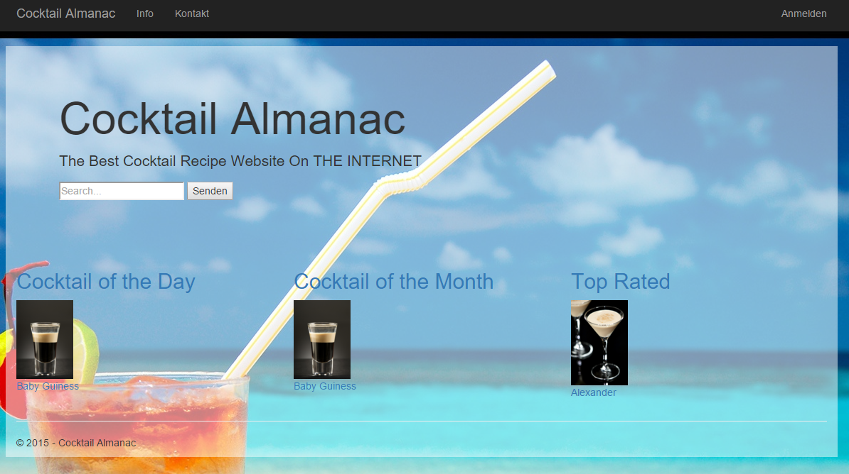

Ganz oben sieht man die „NavBar“ mit Info, Kontakt und dem Anmeldelink.



Info = Informationen über die Seite

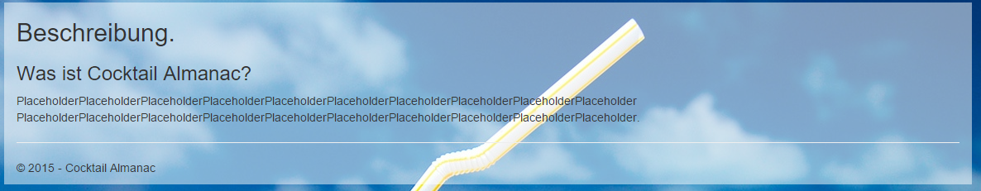

Kontakt

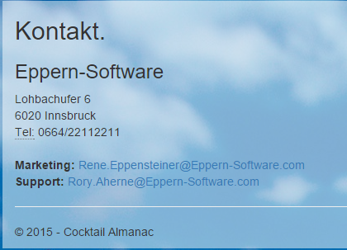

Darunter die Searchbar mit einer Searchlist zur schnelleren und exakteren suche.

Dann kommen die Drei Kategorien: Cocktail of the Day, Cocktail oft he Month und Top Rated.

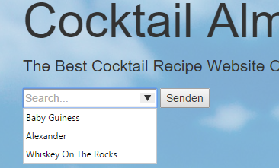

Die Searchlist wird immer aktuell aus der Datenbank gefüllt und reagiert auf die Eingabe des User´s.

## Die Anmeldeseite

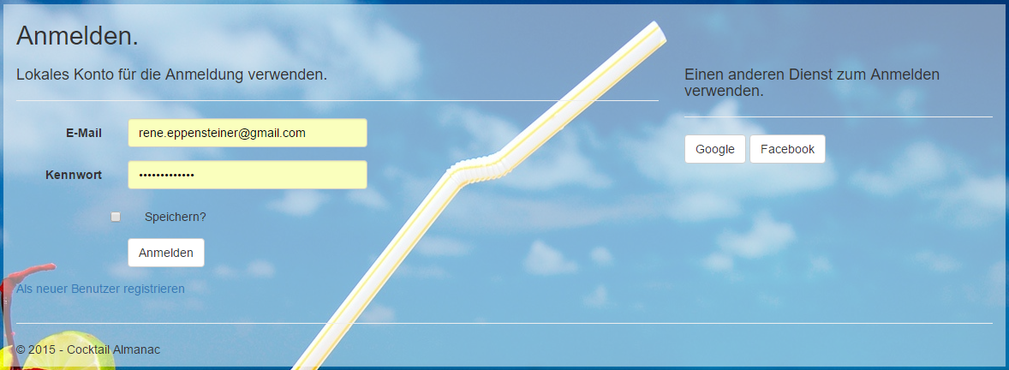

Auf dieser Seite kann man sich mit den Accountdaten einloggen oder man loggt sich über die Sozialen Medien Googel und Facebook ein.

Sollte man noch einen Account haben, kann man über den Link „Als neuer Benutzer registrieren“ oder ebenfalls über Google und Facebook Regestrieren.

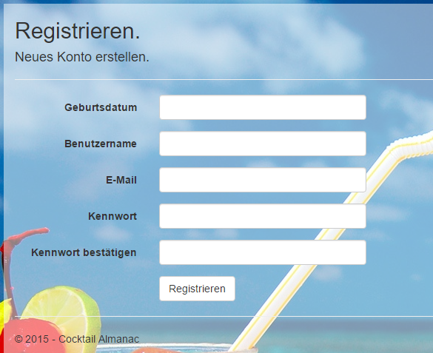

## Die Rezepte

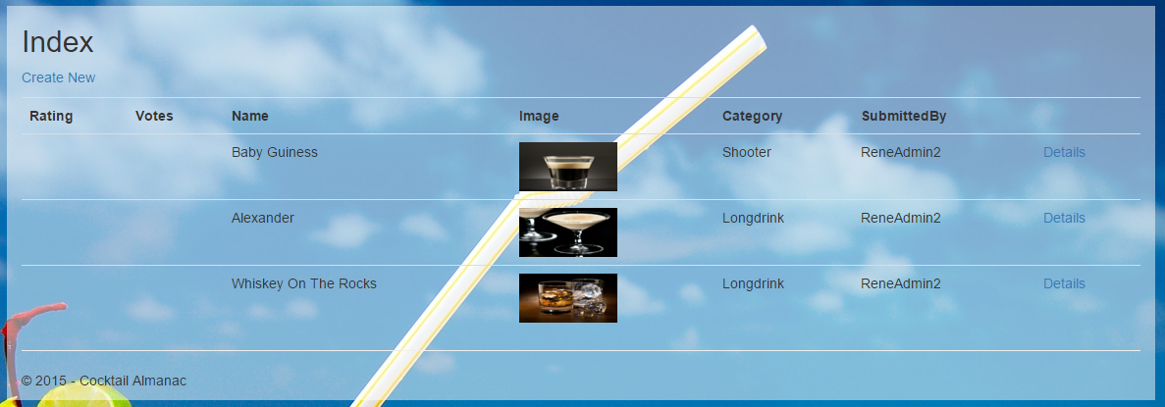

Hier haben wir die Übersicht der Rezepte in der man je nachdem welche Rechte man hat neue anlegen, bestehende löschen oder editieren kann.

Alles zentral auf einer Indexseite, ebenso sieht man das es ein Rating geben wird und man auch sehen wird wie viele User ihre Stimme abgegeben haben.

Auf der nächsten Seite sehen wir, wie man einen Cocktail erstellt.

Wie man sehen wird müssen die Allergene nicht angeben, aber wie kommen diese dann in das Rezept? Das werden wir später beim Erstellen der Zutaten sehen.

Hier kann man auch die einzelnen Schritte zum Mixen des Cocktails definieren.

In der jetzigen Version kann man bis zu sechs Zutaten angeben und fünf Schritte angeben, wie der Cocktail gemixt wird.

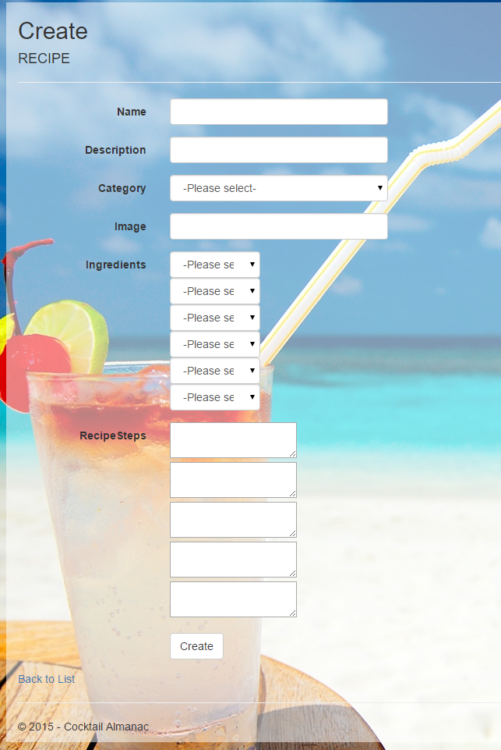

Was aber wenn man die Zutaten, die für den Cocktail benötigt, nicht findet?

Da kommen wir zum nächsten Schritt.

## Die Zutaten

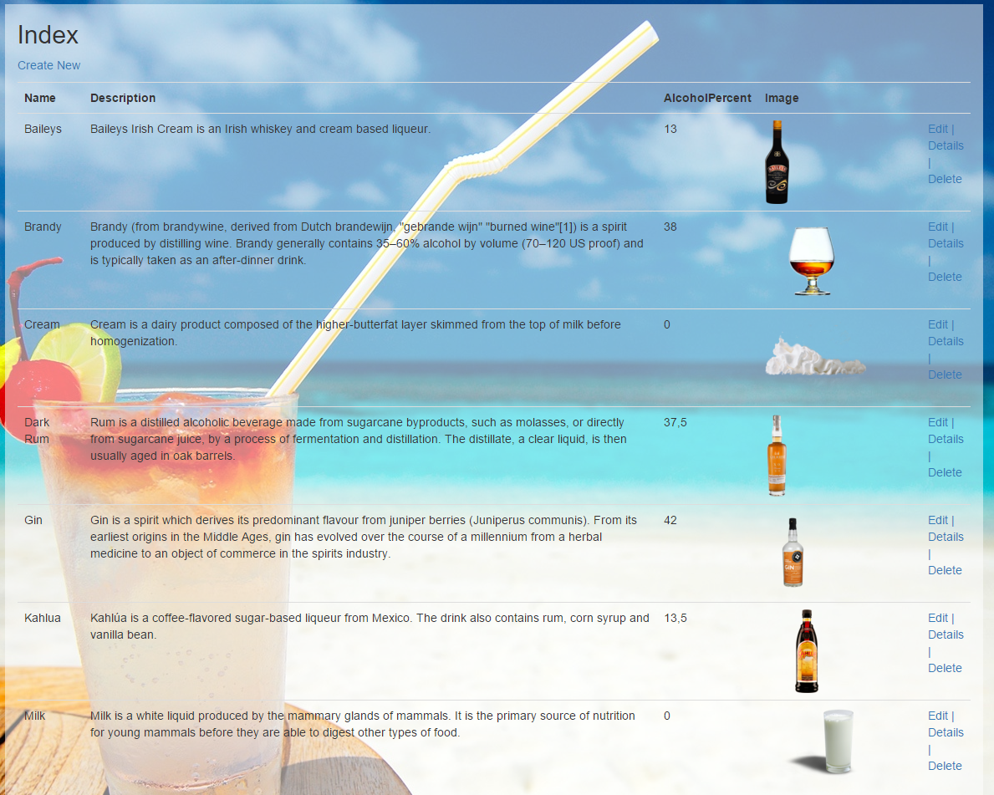

Wie bei den Rezepten, haben wir hier eine Übersicht über alle Zutaten die man ebenfalls je nach Rechten erstellen, löschen und bearbeiten kann.

Auch hier sehen wir uns an wie eine Zutat erstellt wird. Dann sehen wir auch wie die Allergene in das Cocktail Rezept kommen.

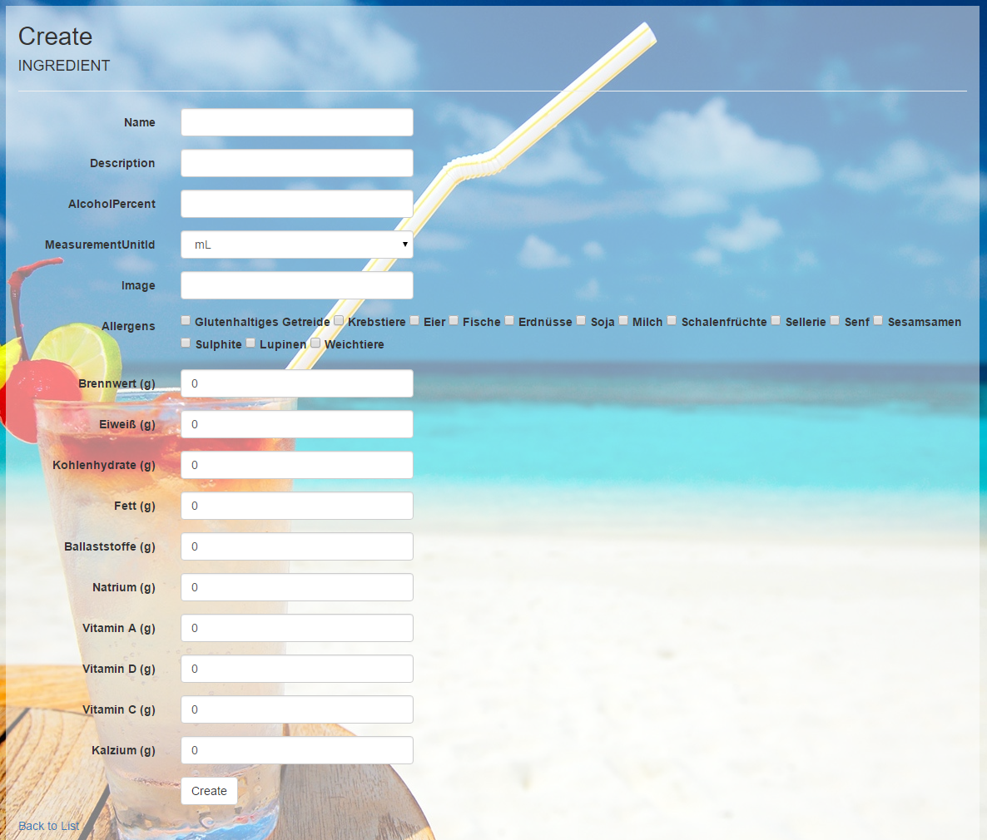

Und da sind sie auch schon, unsere Allergene.

Hier legen wir unsere Zutaten an und geben alle Inhaltsstoffe und Allergene an.

Ebenfalls kann man bei bestehenden Zutaten in die Detailansicht gehen. Das sieht dann so aus:

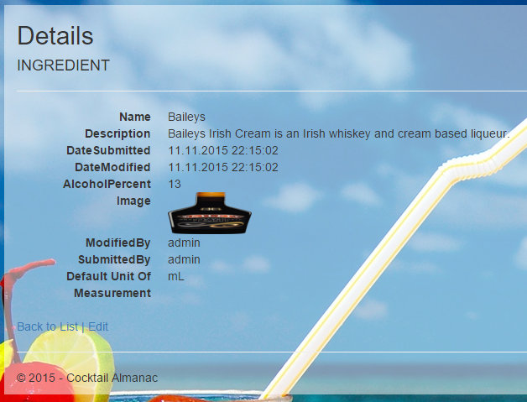

Hier sieht man wann und wer es Erstellt und wann und wer es Editiert hat.

Dasselbe sehen wir uns zum Abschluss der Frontend Erklärung auch noch bei den Rezepten an.

# Der Code